江苏航运职业技术学院

安全检查

使用说明书

2024年01月02日
1.引言

1.1目的
本文档描述基于移动应用的安全检查模块使用。

1.2适用对象
适用于安全检查填报和保卫处审核人员使用。

1.3系统使用环境要求
浏览器名称 | 版本要求
谷歌浏览器 | 无要求
360浏览器 | 极速模式
IE浏览器 | IE10以上

2. 安全检查使用说明

2.1PC端使用说明

2.1.1人员配置
登录融合服务门户首页，在“办事大厅”中选择点击“隐患整改及部门安全检查人员配置”菜单：
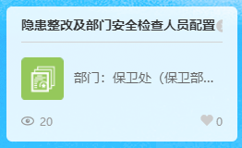
打开后操作界面如下：
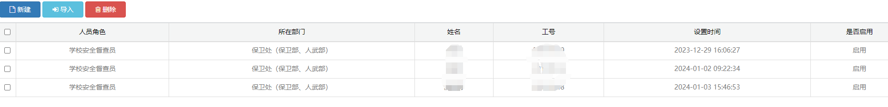
点击“新建“按钮可以新建相应的信息：
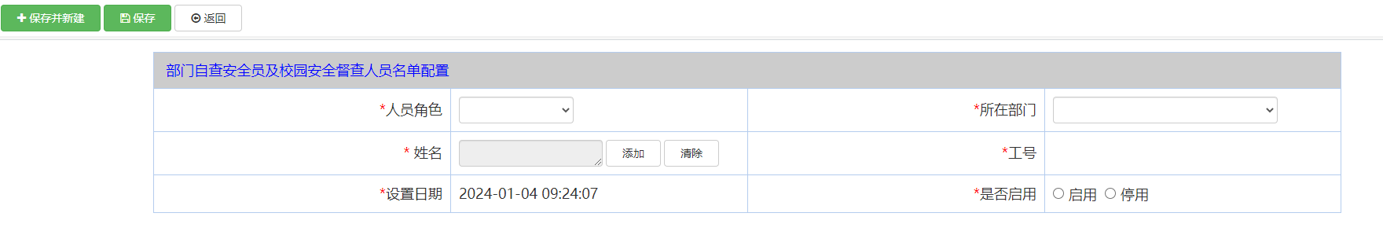

2.1.2时间段配置
登录融合服务门户首页，在“办事大厅”中选择点击“安全检查时间段配置”菜单：
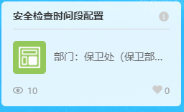
打开后操作界面如下：
点击“新建“按钮可以新建相应的信息：
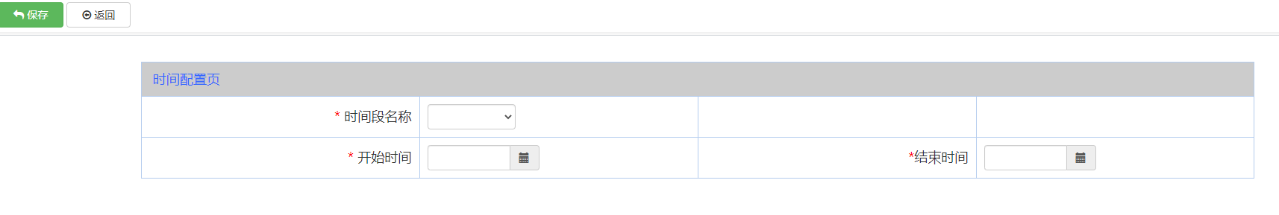

2.1.3申请
登录融合服务门户首页，在“办事大厅”中选择点击“安全检查”菜单，操作界面如下：
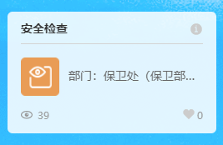
点击打开显示页面如下：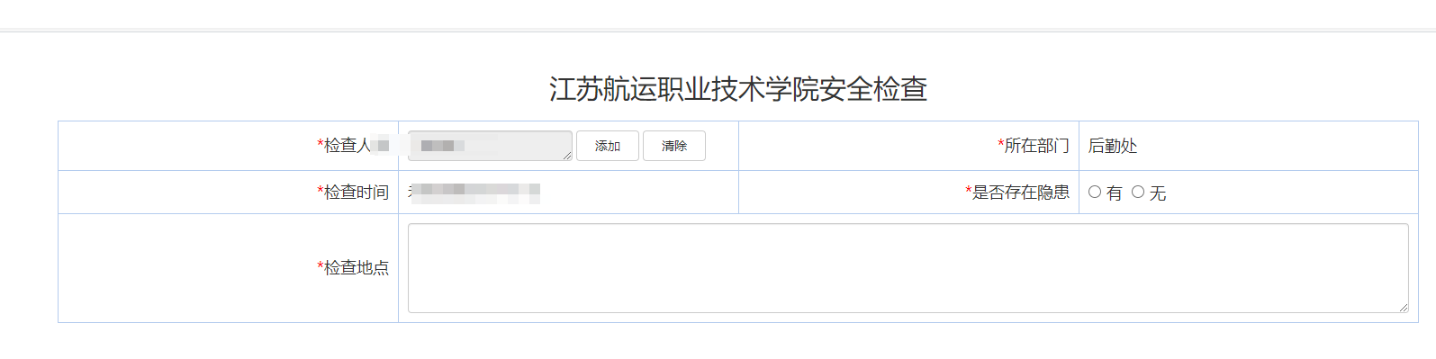
登录人员分为部门安全检查员和学校安全督查员，如果不为这两类人员则不可填写提交；
填写完成相应的内容提交即可完成填报；

2.1.4审核
登录融合服务门户首页，在“办事大厅”中选择点击“我的待办”菜单：
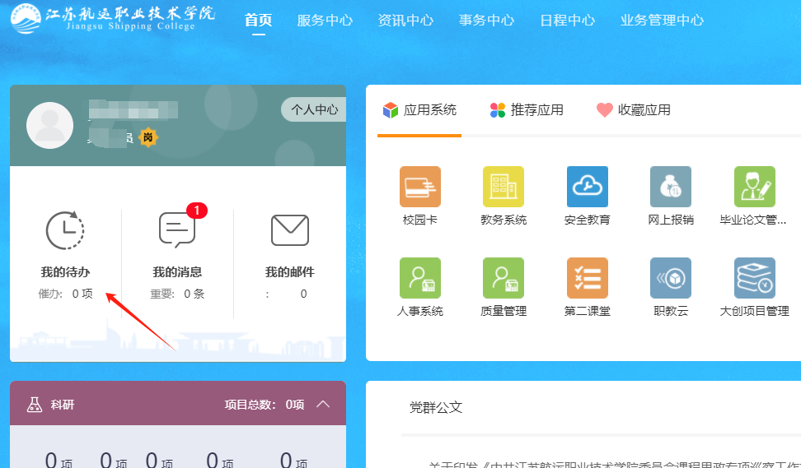进入后显示操作界面如下：
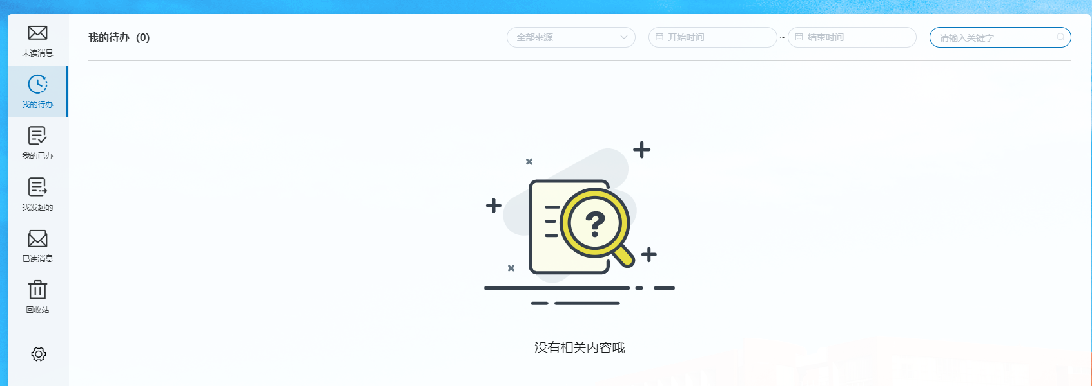
点击相应的消息即可进行审核，具体页面如下：

2.1.5打印
当流程审核完成后可以打印，展示如下：
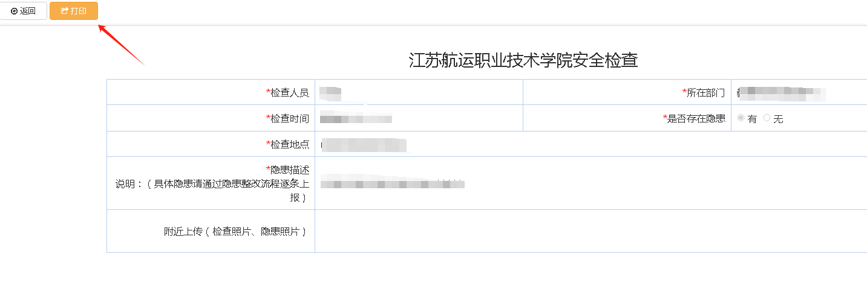
打开后点击左上角的相应的按钮即可打印：
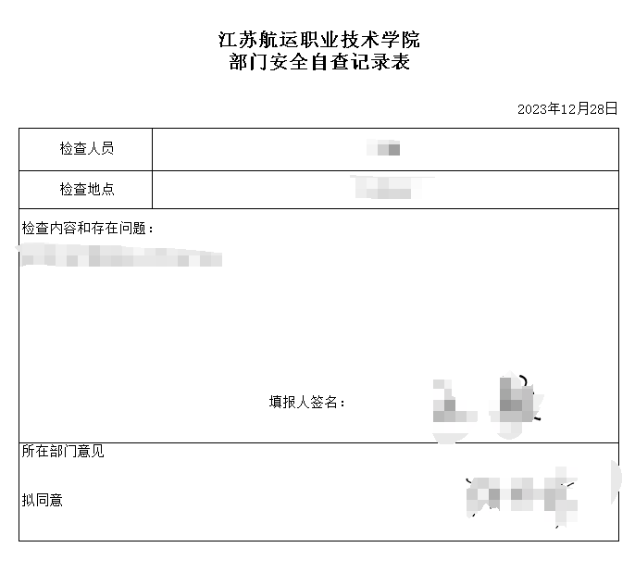

3.1移动端使用
打开“掌上江苏航院”：

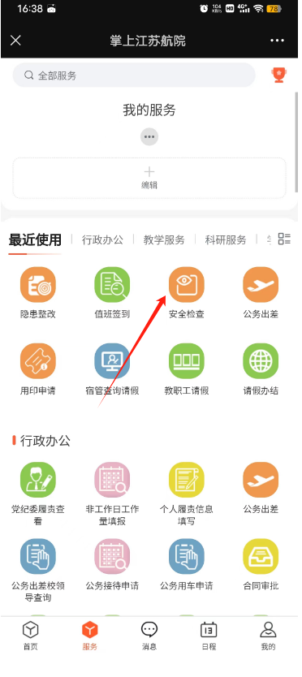
打开服务，找到“安全检查”：

打开后显示页面如下：

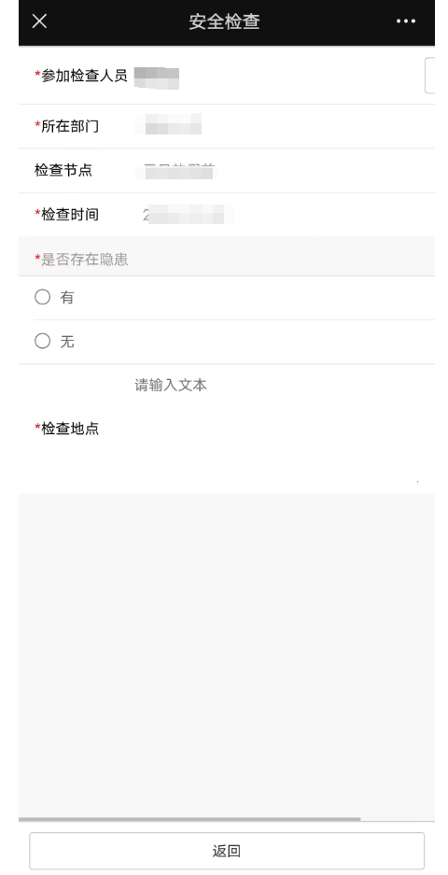

填写相应功能的内容及选项，点击保提交返回完成填报。

4.1办结查询
登录融合服务门户首页，在“办事大厅”中选择点击“安全检查办结”菜单，操作界面如下：
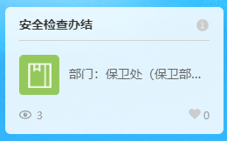
点开后页面如下：
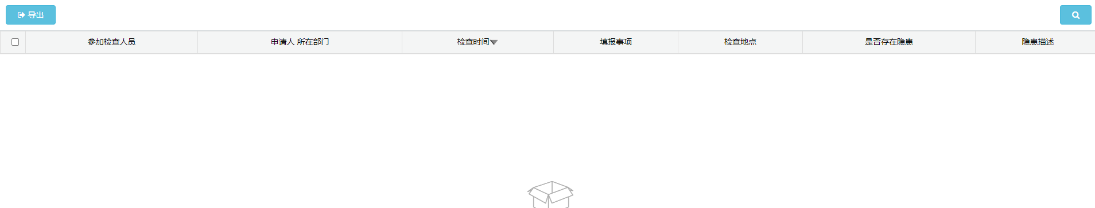选择不同的查询条件进行查询，并能将相应的查询结果导出。

